***1. Точка рухається прямолінійно за законом S(t) = ${3t}^{2}$- 2t + 3.***

***Обчисліть швидкість руху точки в момент часу t = 4с.***

*А) 60 м/с*

*Б) 10 м/с*

*В) 22 м/с*

*Г) 28 м/с*

*Відповідь:* ***(В)****.*

***2. Знайдіть кут, який утворює з віссю ОX дотичну до кривої f(x) = 2 $\sqrt{x}$***

***в точці з абсцисою $x_{0}$ = 3.***

*А) ${45}^{о}$*

*Б) ${120}^{о}$*

*В) ${150}^{о}$*

*Г) ${30}^{о}$*

*Відповідь:* ***(Г).***

***3. На рисунку зображений графік функції y = f(x) то дотична до нього в***

***т. А. Знайдіть $f^{1}$ ($x_{0}$).***

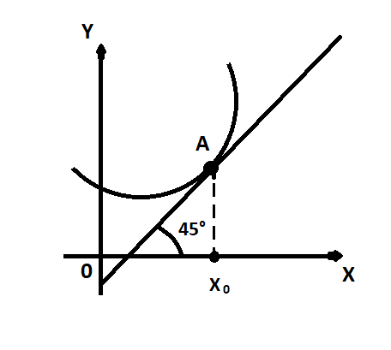

*А) 1*

*Б) -2*

*В) 0*

*Г) 2*

*Відповідь:* ***(А).***

***4. Визначте ординату точки на кривій y= $\frac{x^{3}}{3}$- ${ x}^{2}$ + 7x + $\frac{2}{3}$, у якій дотична паралельна до прямої у = 6х + 14.***

*А) 5*

*Б) 6*

*В) 7*

*Г) 8*

*Відповідь:* ***(В).***

***5. Визначте параметри b і c у рівнянні параболи y = $x^{2}$ + bx + с, що***

***дотикається до прямої y = 5x – 2 в т. $x_{0}$ = 1.***

*А) b = -3; с = 1;*

*Б) b = 3; с = -1;*

*В) b = 1; с = -3;*

*Г) b = -1; с = 3;*

*Відповідь:* ***(Б).***

***6. У якій точці графіка функції у = 2 $x^{2}$- 7x дотична нахилена до осі абсцис під кутом ${45}^{о}$.***

*А) ( -6; 2; )*

*Б) ( 6; -2; )*

*В) ( -2; 6; )*

*Г) ( 2; -6; )*

*Відповідь:* ***(Г).***

***7. Знайти силу, яка діє на тіло масою 4кг, якщо тіло рухається за законом S(t) = $\frac{1}{4}t^{4}+\frac{1}{3}t^{3}-7t+2$, $t_{0}=2c.$***

*А) 20 Н*

*Б) 64 Н*

*В) 60 Н*

*Г) 58 Н*

*Відповідь:* ***(Б).***

***8. Пряма $y=2x-3$ паралельна дотичній до графіка функції***

$f\left(x\right)=\left(x-2\right)\left(x+1\right)+3$***. Знайти координати точки дотику.***

*А) ( 0; 3; )*

*Б) ( 1,75; 1,5; )*

*В) ( 1,5; 1,75; )*

*Г) ( 1; 2; )*

*Відповідь:* ***(В).***

***9. На рисунку зображено графік функції $y=f\left(x\right)$. Знайдіть $f^{'}\left(0\right)$; $f^{'}\left(3\right)$;***

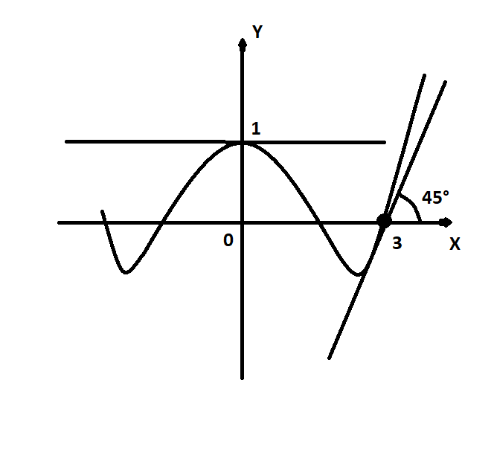

*А) ( 0; 1; )*

*Б) ( 0; -1; )*

*В) ( 2; 1; )*

*Г) ( -2; 1; )*

*Відповідь:* ***(А).***

***10. Знайдіть кутовий коефіцієнт дотичної до графіка функції $y=\frac{x-1}{x^{2}+1}$ у точці перетину цього графіка з віссю ОХ.***

*А) -1*

*Б) -0,5*

*В) 1*

*Г) 0,5*

*Відповідь:* ***(Г).***